湖 北 大 学
曼城联合学院

2025—2026学年度
第2学期

学 生 实 验 报 告 册

课程名称： | 人工智能技术与应用
任课老师： | 王雷春
专业年级： | 2024级软件工程
学号： | 202431123002076/202431123002054
学生姓名： | 寇天弈/秦天

学生实验守则

1、学生在规定的时间内进行实验，不得无故缺席或迟到。
2、学生在每次实验前对排定要做的实验应进行预习，并按要求作好预习报告。
3、每次实验前，必须交上次实验报告和本次实验预习报告，并经指导教师提问、检查同意后，才可进行本次实验。
4、学生进入实验室指定位置后，首先根据仪器清单核对自己使用的仪器是否有缺少或损坏，发现问题及时向指导教师报告，严禁擅自动用别组仪器。
5、实验时必须有实事求是、严肃认真的科学态度，严格遵守仪器操作规程和注意事项。
6、实验完毕应将实验数据交给指导教师检查，合格后，整理复原好仪器设备，方可离开实验室。
7、保持实验室肃静和整洁，不得大声喧哗，乱丢垃圾和吃东西。
8、学生在实验过程中，由于不遵守操作规程或未经许可，擅自进行实验而造成事故、损坏仪器设备，应及时报告，并填写损坏清单，按院有关规定进行赔偿。
实 验 报 告 单

实验名称： | 实验1 人工智能导论
实验课时： | 4 | 报告日期： | 2026.3.12
成绩： |  | 批阅日期：
一、实验目的：
- 掌握基于 Python 的 AI 开发环境配置方法。
- 成功安装主流深度学习框架（PyTorch / TensorFlow），并验证 GPU 可用性。
- 通过案例讨论，初步理解人工智能伦理问题，如算法偏见、隐私保护、责任归属等。
- 培养在技术实践的同时关注社会伦理影响的意识。
- 实验内容和实验结果：
- 题目
人工智能开发环境搭建
(1) 安装Python开发环境（PyCharm/Anaconda/Jupyter Notebook等）
(2) 安装基础科学计算库numpy、pandas、matplotlib和 scikit-learn
(3) 安装深度学习框架（PyTorch/tensorflow）
(4) 验证上述安装
源代码
# PyTorch 验证
import torch
print("PyTorch 版本:", torch.__version__)
print("CUDA 是否可用:", torch.cuda.is_available())
if torch.cuda.is_available():
print("GPU 名称:", torch.cuda.get_device_name(0))
# 简单张量运算
x = torch.rand(3,3)
y = torch.ones(3,3)
print("x + y =\n", x + y)
截图要求：包含版本信息、CUDA 状态及运算结果。
若使用 TensorFlow，则验证：
python
import tensorflow as tf
print("TensorFlow 版本:", tf.__version__)
print("GPU 列表:", tf.config.list_physical_devices('GPU'))

实验结果（运行结果截图）
寇天弈 | 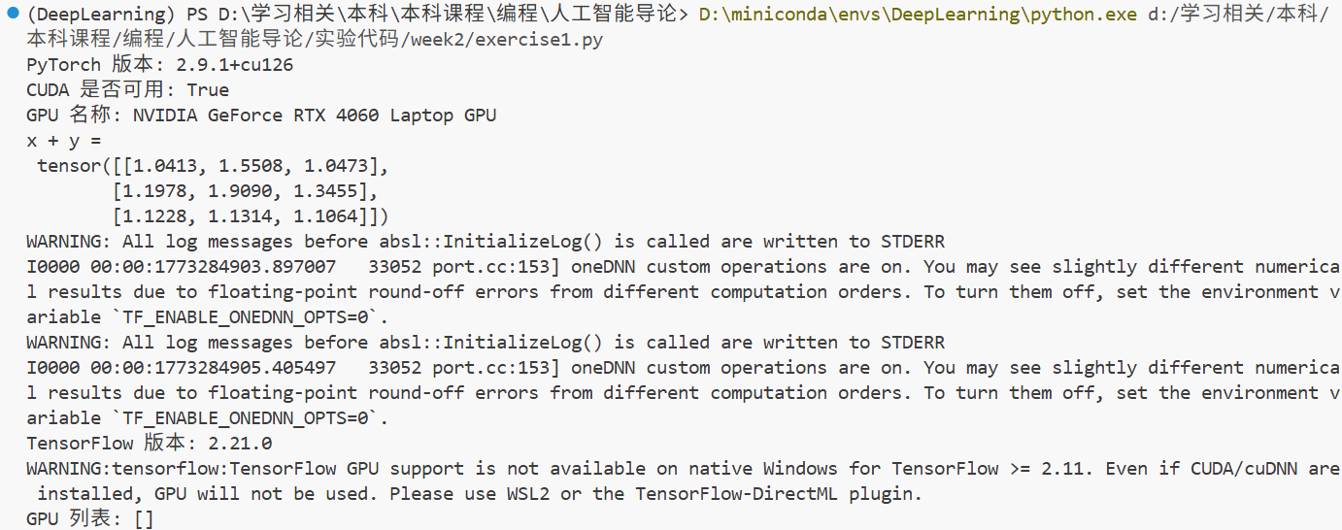
秦天 | 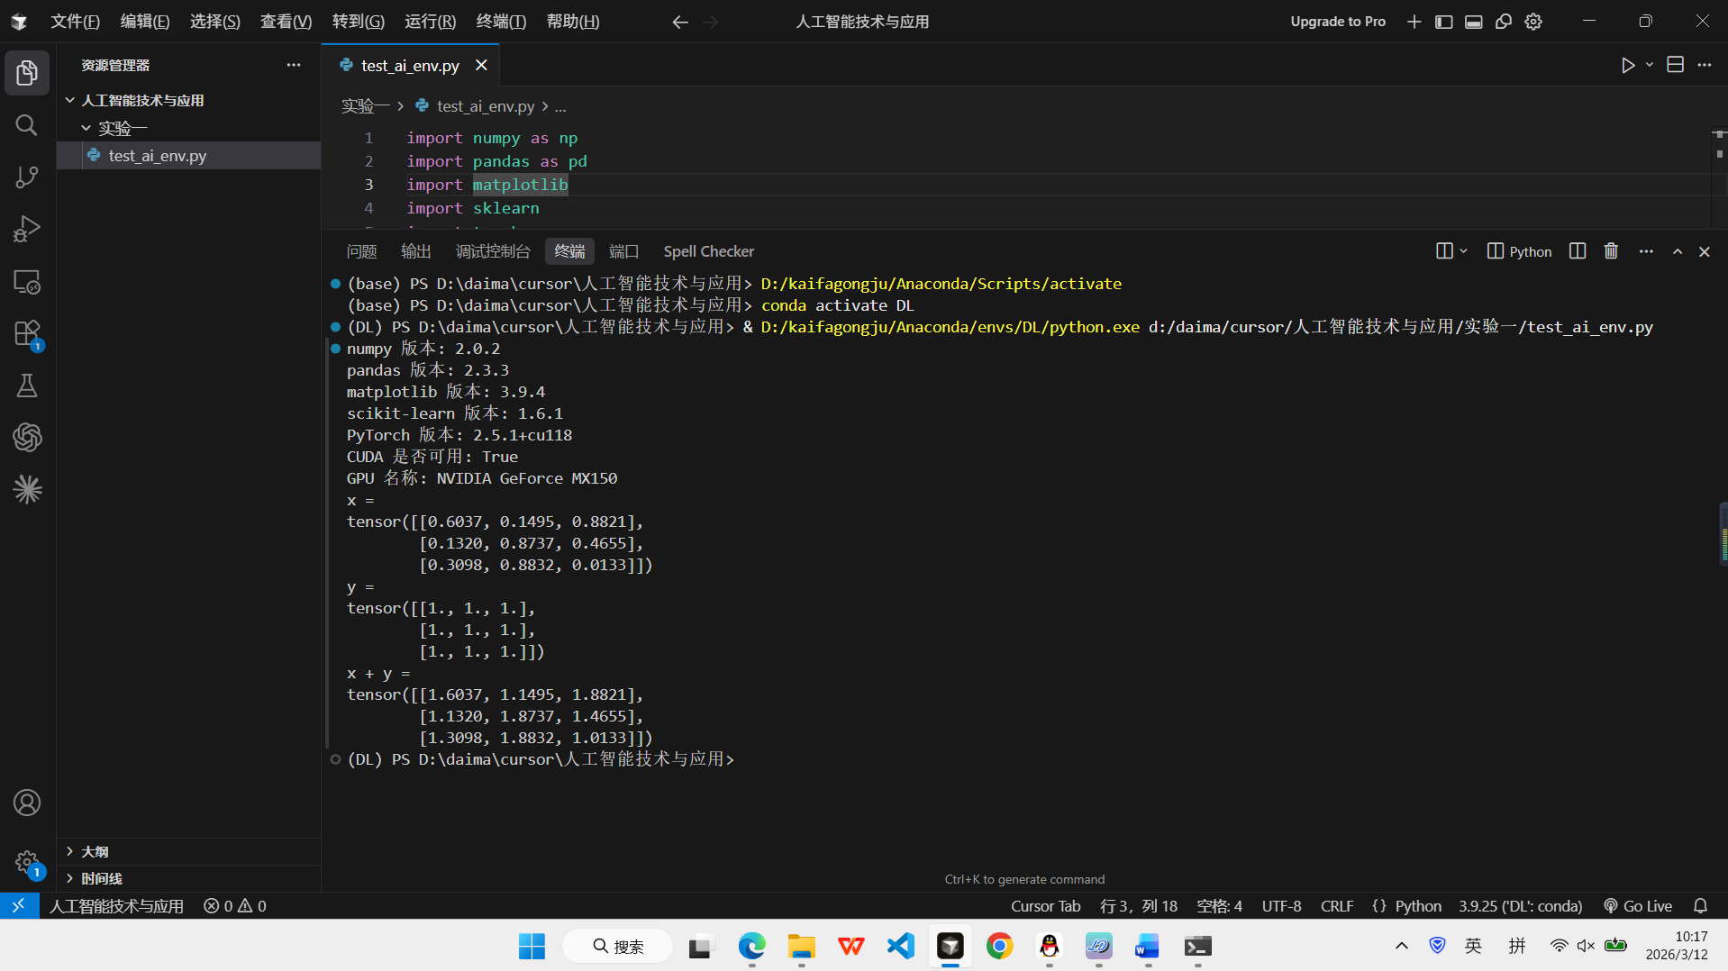  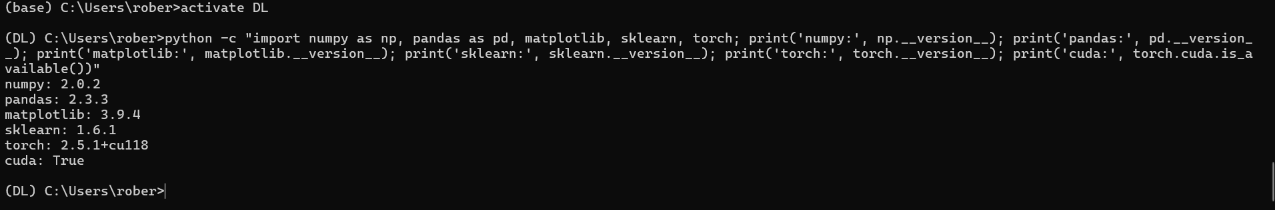
2.题目
人工智能伦理分析
- 案例选择
选择一个你感兴趣的 AI 伦理相关案例（可以从以下方向中选择，或自行查找）：
算法偏见：如人脸识别对特定种族识别率低、招聘算法歧视女性。
隐私泄露：如 AI 语音助手误录音并泄露用户隐私。
责任归属：如自动驾驶汽车发生事故时责任应归谁。
深度伪造：AI 生成的虚假视频对社会信任的影响。
就业冲击：AI 取代人类工作岗位引发的社会问题。
- 案例分析
请围绕以下问题展开分析（不少于 300 字）：
问题描述：该案例的基本情况是什么？涉及哪些 AI 技术？
伦理冲突：案例中违背了哪些伦理原则（如公平、透明、无害、隐私等）？
原因分析：为什么会出现这样的伦理问题？（技术原因？设计缺陷？监管缺失？）
影响与后果：对个人、社会或特定群体造成了什么影响？
解决方案：你认为可以从哪些方面避免或缓解这一问题？（技术改进、法律法规、伦理审查等）
- 个人思考
结合你搭建 AI 开发环境的经历，谈谈你对“负责任的人工智能”的理解。作为一名未来的 AI 开发者，你将在今后的学习和工作中如何践行伦理意识？
寇天弈 | (1) 案例选择  案例： 医疗风险评分算法中的种族偏见（基于 2019 年美国 Optum 医疗算法研究）  选择理由： 我负责的双创课题项目和医疗康复相关，这个案例对我来说最有警示意义。  (2) 案例分析  问题描述：  这个案例最早是发表在《科学》杂志上的。当时美国很多医院用一套 AI 系统来给患者“打分”，分数越高，系统就认为你病得越重，从而给你分配更多的医疗资源（比如专门的护理方案）。听起来很高效，但结果却让人大跌跌眼镜：在同样的患病程度下，黑人患者的分数硬是比白人低。这意味着，很多急需救治的黑人被系统“判定”为不需要额外照顾。  伦理冲突：  最直接的冲突就是公平性。本应救人的算法成了歧视的工具。其次是无害性原则，算法的“傲慢与偏见”可能直接延误患者的治疗时机，这在医疗领域是致命的。  原因分析（我的思考）：  我看过这个案例背后的技术逻辑，觉得特别讽刺。开发人员在选变量时，用“医疗支出”来代替“患病程度”。逻辑是：病得越重，花钱越多。但在现实中，由于社会经济原因，贫困群体（在这个案例中主要是黑人）即便病重，可能也没钱看病或不被允许报销那么多费用。这就导致了“代理变量”的偏差。模型本身没错，它只是忠实地学习了数据里隐藏的社会不公。这就是典型的设计缺陷，开发者在敲代码时，可能根本没想过数据背后的社会学背景。  影响与后果：  后果是灾难性的。对个人来说，是生命健康的受损；对社会来说，这进一步撕裂了医患关系，让人们对 AI 产生了一种“算法利权”的恐惧。如果技术不能普惠，那它存在的意义又在哪里？  解决方案：  我觉得首先得从技术底层改，不能简单用金钱去衡量健康，得引入更多生物学指标。其次是多样性审计，在模型上线前，必须强制性地在不同族裔、不同收入群体上做交叉验证。最后，作为开发者，我们需要一种“反向思维”，不断质疑自己选的数据是否真的能代表真实世界  (3) 个人思考  这段时间，我一直在折腾 WSL2 和 Docker，为了跑通姿态估计的模型，甚至还尝试用 Roo Code 搞自动化流。说真的，当环境配好、代码跑通的那一刻，确实很有成就感。但这种“成就感”背后，也让我有了一些新的思考。  我对“负责任的人工智能”的理解：  以前我觉得只要代码不 Bug、模型精度（Accuracy）高，我就是一个优秀的开发者。但现在我觉得，“负责任”是指在敲下第一行代码前，心里先装着用户。 就拿我正在做的“愈动视界”项目来说，我们用 AI 姿态估计来辅助康复训练。如果我的训练集里全是身材匀称的年轻人，那当一位体态微胖或者肢体残疾的老人使用时，系统会不会报错？会不会给出一个错误的评估建议导致他二次受伤？如果我只顾着追求那个漂亮的准确率数字，而忽视了真实康复场景中的特殊人群，那这就是极大的不负责任。  未来我会如何践行：  走出实验室： 以后做开发，我会多去看看真实的数据分布。在“愈动视界”的后续测试中，我打算尽可能多地收集不同体型、不同运动能力的测试样本，而不是只局限几个开源数据集里。  敬畏隐私： AI 开发环境配置时，我发现数据流动非常快，稍不留神就会泄露。作为负责人，我会把隐私加密写进项目的底层架构里，而不是作为一个“补丁”。  保持透明： 我希望我写的算法不是一个黑盒。如果系统判定一个康复动作不达标，我会尽量通过可视化或者文字说明，让用户知道“为什么”，而不是只给一个冷冰冰的分数。  我希望未来我手里写出来的不仅是能跑通的代码，更是有温度、能经得起伦理审视的工具。
秦天 | 案例选择  本次伦理分析中，我选择深度伪造技术对社会信任的影响作为案例。之所以选择这一案例，是因为它和课堂中提到的生成式AI、大模型、多模态、AIGC等内容联系非常紧密。深度伪造不仅体现了人工智能在内容生成方面的强大能力，也暴露出技术发展背后的伦理风险，例如真实性受损、隐私侵犯、社会信任下降等问题。相比其他案例，这一案例更贴近当前人工智能的发展热点，也更能体现人工智能在实际应用中技术进步与伦理约束之间的矛盾，因此我选择它作为本次分析对象。  案例：深度伪造技术对社会信任的影响  随着生成式人工智能的快速发展，深度伪造技术逐渐进入大众视野。所谓深度伪造，是指利用深度学习、生成模型和多模态技术，对人物的图像、声音或视频进行合成与篡改，使其看起来像是真实发生的一样。根据老师课堂 PPT 的内容，当前人工智能已经从分析式 AI 走向生成式 AI，大模型、多模态和 AIGC 成为重要趋势，AI 不仅能“理解”信息，还能“创造”内容。  深度伪造正是在这一背景下发展起来的典型应用。  从伦理角度看，深度伪造首先违背了真实性与透明性原则。当用户无法判断一段视频或语音是否为 AI 生成时，社会中的真实信息边界就会被模糊。其次，它还可能侵犯个人的隐私权和肖像权，例如未经本人同意合成其面部或声音，用于虚假宣传、诈骗甚至恶意攻击。此外，这类技术还可能带来“无害原则”的违背，因为它会误导公众、制造恐慌，甚至破坏社会信任。  产生这一问题的原因是多方面的。第一，技术本身发展过快，生成模型越来越强，而检测和监管技术相对滞后。第二，部分平台和开发者在设计系统时更重视功能和效果，而忽视了伦理约束。第三，法律法规和责任划分机制还不够完善，导致出现问题后责任主体不清。另外，杨老师 PPT 中提到，人工智能的发展离不开数据、算法和算力三大要素，正是海量数据、先进算法和强大算力的结合，使得这类生成式系统具备了高度逼真的内容合成能力。  深度伪造带来的影响非常明显。对个人而言，可能造成名誉受损、隐私泄露和经济损失；对社会而言，则会削弱公众对媒体内容的信任，增加谣言传播风险，甚至影响公共安全与社会秩序。如果被用于诈骗、政治操纵或恶意舆论引导，其后果会更加严重。从杨老师 PPT 的分类来看，这类技术一旦进入关键场景，就可能成为一种需要重点监管的高风险 AI。同时，也说明发展人工智能不能只关注技术能力，还要关注可信 AI和安全对齐 AI。  为了减少深度伪造带来的伦理风险，我认为可以从几个方面改进。第一，在技术层面，应加强 AI 生成内容识别、水印标记和伪造检测技术研发。第二，在平台治理层面，短视频平台、社交媒体和内容发布平台应建立更严格的审核机制。第三，在法律层面，应进一步完善关于 AI 合成内容、肖像权、数据使用和责任归属的规定。第四，在教育层面，要提升公众对生成式 AI 的辨别能力和媒介素养。只有技术、制度和社会教育共同推进，才能让生成式 AI 在可控、可信的范围内发展。  结合本次搭建 AI 开发环境的经历，我更加理解了负责任的人工智能这一概念。作为未来的 AI 学习者和开发者，我认为不能只追求模型效果和运行速度，还要关注模型是否公平、透明、安全，是否会对用户和社会造成潜在伤害。今后无论是学习 AI 还是开发 AI 应用，我都应该增强伦理意识，把技术能力和社会责任结合起来，真正做到科技向善。

